

**Растим патриотов**

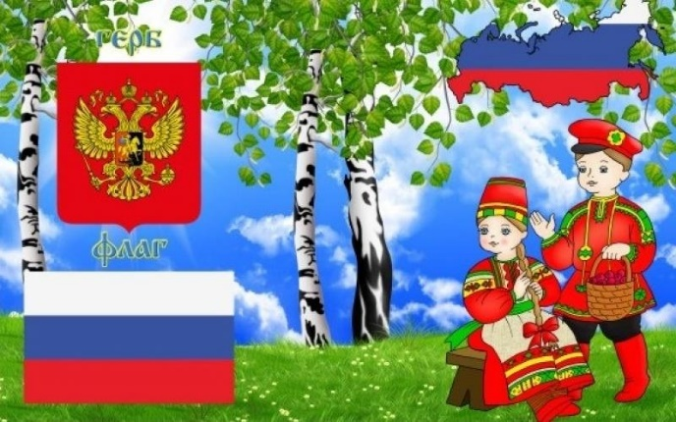Детство – самая благодатная пора для привития священного чувства любви к Родине. Под патриотическим воспитанием понимается постепенное формирование у детей любви к своей Родине, постоянная готовность к её защите. Все больше и больше становится временной разрыв от этой памятной даты. Современным детям все сложнее понять значимость этого праздника; значимость многих слов, понятий, связанных с ВОВ; сложно представить все тягости, сложности, страх того времени. Да, в принципе, и многие родители о Великой Отечественной Войне знают лишь поверхностно.

Поэтому очень важно систематизировать знания детей о праздновании дня Победы, поведать в полной мере о страданиях людей того времени, который пережили все тяготы войны. Грамотно донести суть происходившего во времена ВОВ и вызвать в маленькой душе чувство гордости, сострадания, почитания, патриотизма.

Воспитание патриотических чувств у детей дошкольного возраста – одна из задач нравственного воспитания, включающая в себя **воспитание любви к близким людям, к детскому саду, к родной стране.**

Патриотические чувства закладываются в процессе жизни и бытия человека. Люди с момента рождения инстинктивно и незаметно привыкают к окружающей их среде, природе и культуре своей страны, к быту своего народа.

****Следует учитывать, что дошкольник воспринимает окружающую его действительность эмоционально, поэтому патриотические чувства к родному городу, к родной стране у него проявляются в чувстве восхищения своим городом, своей страной.

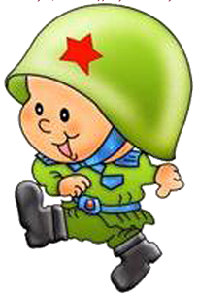



**Как приобщить детей**

**к нравственно-патриотическому воспитанию?**

**1.** Приучайте ребенка бережно относиться к вещам,

игрушкам, книгам. Объясните ему, что в каждую вещь вложен

труд многих людей. Бережному отношению к книгам,

способствуйте развитию интереса к содержанию. Сходите с ребенком

в библиотеку и посмотрите, как там хранят книги. Этот игровой

прием *«как в библиотеке»* поможет приучить ребенка к бережному

 отношению к книге.

**2.** Дошкольники очень рано начинают проявлять интерес к истории страны, края. Если в городе есть памятники, организуйте к ним экскурсии и расскажите все, что вы знаете, о том, как чтят память погибших. По нашей стране и по всему миру можно совершать увлекательные путешествия по глобусу, картам и фотографиям.

**3.** Если у ребенка есть строительный материал, можно предложить ему построить дом. Когда дом построен, поиграйте с ребенком в ***«****новоселье»*, помогите разместить кукол, зайчиков, мишек. Посмотрите, прочно ли построен дом, красив ли, удобен ли для жилья.

**4.** Воспитывайте у ребенка уважительно-бережное отношение к хлебу. Понаблюдайте за тем, как привозят и разгружают хлеб. Расскажите, как выращивают хлеб, сколько труда в него вложено вмести с ребенком посушите остатки хлеба, сделайте сухарики.

**5.** Расскажите ребенку о своей работе: что вы делаете, какую пользу приносит ваш труд людям, Родине. Расскажите, что вам нравится в вашем труде.

**6.** Возвращаясь с ребенком из детского сада, предложите ему поиграть в игру *«Кто больше заметить интересного?»* Игра учит наблюдательности, помогает формировать представления об окружающем. Дома предложите ребенку нарисовать, что больше всего понравилось.

**7.** Любовь к Родине –это и любовь к природе родного края. Общение с природой делает человека более чутким, отзывчивым. Зимой на лыжах, летом на велосипеде или пешком, полезно отправиться с ребенком в лес, чтобы полюбоваться его красотой, журчанием ручья, пением птиц. Воспитывая любовь к родному краю, важно приучать ребенка беречь природу, охранять ее.

**Как воспитать маленького патриота?**

**Содержание патриотического воспитания**

**дошкольников:**

* приобщайте детей к культурному наследию, праздникам, традициям, народно-прикладному искусству, устному народному творчеству, музыкальному фольклору, народным играм.
* знакомство с семьёй, её историей, родственниками, семейными

традициями, составление родословной; с детским садом его ребятами, взрослыми, играми, игрушками, традициями; с городом, его историей, гербом, флагом, достопримечательностями; проведение целевых наблюдений за состоянием объектов в разные сезоны года, организация сезонного земледельческого труда в природе, посев цветов, овощей, посадка кустов, деревьев и другое;

* организация творческой, продуктивной, игровой деятельности детей, в которой ребенок проявляет сочувствие, заботу о человеке, растениях, животных в разные сезоны года в связи с приспособлением к новым жизненным условиям и ежедневно, по необходимости.

Если в детстве ребенок испытывал чувство жалости к другому человеку, радость от хорошего поступка, гордость за своих родителей, восхищение от соприкосновения с прекрасным подвигом, он приобрел эмоциональный опыт.

Воспитание маленького патриота начинается с самого близкого для него – родного дома, улицы, где он живет, детского сада.

* Обращайте внимание ребенка на красоту родного города
* Во время прогулки расскажите, что находится на вашей улице, поговорите о значении каждого объекта.
* Дайте представление о работе общественных учреждений: почты, магазина, библиотеки и т.д. Понаблюдайте за работой сотрудников этих учреждений, отметьте ценность их труда.
* Вместе с ребенком принимайте участие в труде по благоустройству и озеленению своего двора.
* Расширяйте собственный кругозор.
* Учите ребенка правильно оценивать свои поступки и поступки других людей.
* Читайте ему книги о родине, ее героях, о традициях, своего народа.
* Поощряйте ребенка за стремление поддерживать порядок, примерное поведение в общественных местах.

**Патриотическое воспитание подрастающего поколения –**

**это наша общая задача. И решать эту задачу нужно**

**сегодня, сейчас, вместе**!